ESCUELA SUPERIOR POLITÉCNICA DEL LITORAL
FACULTAD DE INGENIERÍA MARÍTIMA, CIENCIAS BIOLÓGICAS, OCEANOGRÁFICAS
Y RECURSOS NATURALES

II EVALUACION DE ZOOLOGIA
Profesora: Dra. Alba Calles Fecha: 2 de Septiembre de 2011
GRUPO A. NOMBRE.............................................................
CONTESTE LAS SIGUIENTES PREGUNTAS:
Phyllum MOLLUSCA
- ¿Cuál es la función del pie en los moluscos?
- ¿Cómo es la rádula? ¿Cuál es la función de este órgano?
- En los ctenidios de los moluscos, ¿Qué función cumplen los cilios abfrontales?
- ¿Dónde se localiza el corazón de un molusco?
- ¿Cómo se forman las perlas naturales?
Phyllum ARTHROPODA
- ¿Cuáles son los subphyllum en los que se divide el phyllum Arthropoda?
- ¿Qué son los pigmentos respiratorios? ¿Cuál es el pigmento respiratorio presente en algunos artrópodos? Cuál es la molécula análoga en los seres humanos?
- ¿Qué función cumplen los túbulos de Malpigio?
- En el sgte. esquema señale el exopodio y el endopodio del apéndice toráxico.
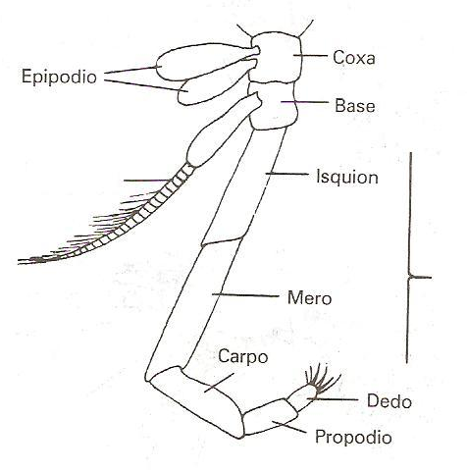

- Dentro del subphyllum Crustacea, qué clase tiene el mayor número de especies?
Phyllum CHORDATA
- ¿Cuál es el destino de la notocorda en los vertebrados?
- ¿Cuáles son las dos clases principales en las que los peces se dividen?
- Mencione 3 funciones de las vejigas natatorias
- Cómo se realiza la fecundación y desarrollo de la rana Gastrotheca riobambae (rana marsupial).
- ¿Qué son los huesos neumáticos?
- ¿Cómo se reproducen las aves?
- En cuanto al mantenimiento de la temperatura del cuerpo, ¿cómo los seres de la clase Reptilia se clasifican?
- ¿Cuál es el cocodrilo con el hocico extremadamente largo?
- ¿De qué característica proviene el concepto de mamíferos?
- ¿Cómo se reproducen los mamíferos placentarios?

ESCUELA SUPERIOR POLITÉCNICA DEL LITORAL
FACULTAD DE INGENIERÍA MARÍTIMA, CIENCIAS BIOLÓGICAS, OCEANOGRÁFICAS
Y RECURSOS NATURALES

II EVALUACION DE ZOOLOGIA
Profesora: Dra. Alba Calles Fecha: 2 de Septiembre de 2011
GRUPO B. NOMBRE.............................................................
CONTESTE LAS SIGUIENTES PREGUNTAS:
Phyllum MOLLUSCA
- ¿En cuántas clases se dividen los moluscos y cuáles son?
- ¿A qué clase pertenecen los moluscos que poseen 6-88 pares de branquias bipectinadas?
- ¿Qué son los estetes y qué función cumplen?
- ¿Cómo se llaman los músculos que permiten el cierre de las valvas?
- Escriba el nombre científico de la concha prieta
Phyllum ARTHROPODA
- ¿Cómo se llama el caparazón externo rígido de artrópodos? De qué sustancia está hecho? ¿Qué tipo de molécula orgánica es esa sustancia?
- ¿Cuál es el tipo de sistema circulatorio de los artrópodos actuales? ¿Estos animales tienen corazón y pigmentos respiratorios?
- Dentro del subphyllum Crustacea, qué clase tiene el mayor número de especies?
- En qué segmento toráxico se localizan los gonoporos femeninos y masculinos de un malascostraco?
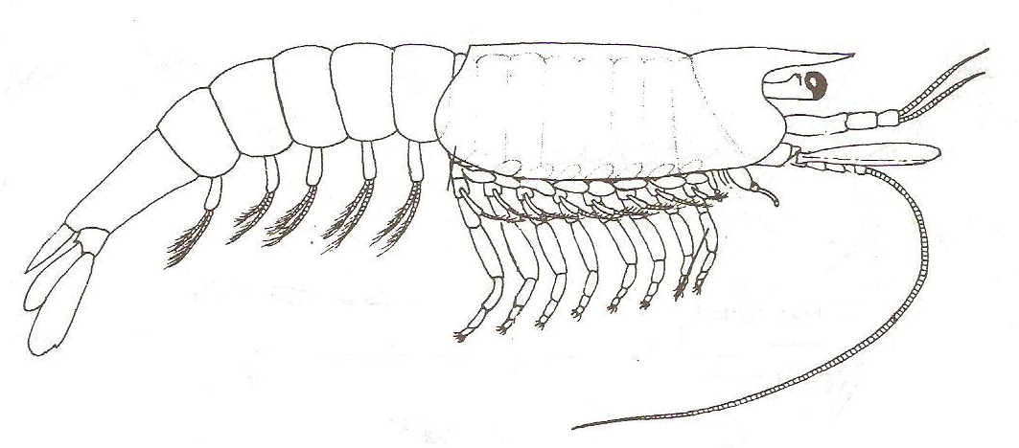
- En el sgte dibujo localice los pleópodos y los periópodos.

Phyllum CHORDATA
- ¿Cuáles son las tres estructuras compartidas por todos los cordados que caracterizan al grupo?
- ¿Cuáles son las dos clases principales en las que los peces se dividen?
- ¿Cómo funciona la vejiga natatoria de los peces que permitan el control de los peces a su profundidad bajo el agua?
- Cómo se realiza la fecundación y desarrollo de la rana Gastrotheca riobambae (rana marsupial)
- ¿Qué son los huesos neumáticos?
- ¿Cómo se reproducen las aves?
- En cuanto al mantenimiento de la temperatura del cuerpo, ¿cómo los seres de la clase Reptilia se clasifican?
- ¿Cuál es el cocodrilo con el hocico extremadamente largo?
- ¿Cuál es el rasgo fundamental que distingue a los marsupiales?
- Citar 5 mamíferos marinos.

